Муниципальное бюджетное дошкольное образовательное учреждение
«Детский сад № 2» г. Покров

Проект «Мы дети одной страны».
На современном этапе развития нашего общества формирование инициативы для самореализации личности – значимое условие общественного прогресса.
Любой гражданин нашей страны должен с детства научиться оценивать происходящее и выстраивать отношения в соответствии с интересами окружающих.
Инициативный ребенок – это ребенок целеустремленный, занимающий лидирующее положение в группе, умеющий решать собственные проблемы и имеющий потребность к самосовершенствованию и развитию.
Проблема инициативы ребенка в нравственно-патриотическом воспитании сегодня как никогда осознается на государственном уровне.
По Указу президента В.В. Путина в закон «Об образовании в Российской Федерации» в определение воспитания детей внесено изменение и трактуется оно сейчас так: «Воспитание - формирование чувства патриотизма и гражданственности, уважения к памяти защитников Отечества и подвигам героев Отечества, к закону и правопорядку, человеку труда и старшему поколению, взаимного уважения, бережного отношения к культурному наследию и традициям народа».
Показатели качественного патриотического воспитания - будет детская инициатива.
В 2020 году наш детский сад участвовал в региональном конкурсе «Пчелка-2020» с темой «Создание развивающей предметно-пространственной среды с элементами полиэтнокультурности, как средство формирования у детей дошкольного возраста основ толерантности». Для реализации проекта нами была изготовлена карта «Россия и ее ближайшие соседи». Целью данного проекта было – создание развивающей предметно-пространственной среды с элементами полиэтнокультурности для формирования у детей дошкольного возраста основ толерантности.
В этом году в преддверии праздника «Дня народного единства» в детском саду прошли различные мероприятия, цель которых - расширение знаний и представлений детей о России, о народах и национальностях, живущих в ней: дети рассматривали глобус, знакомились с национальными костюмами и фольклором народов России. Играли в русские народные игры «Карусель», «Передай флажок», девочки разучили хоровод «На горе-то, калина». Малыши порадовали нас изготовлением открыток. В средней группе прошел мини-проект «Моя малая Родина», итогом которой стало изготовление макета «Улицы нашего города».
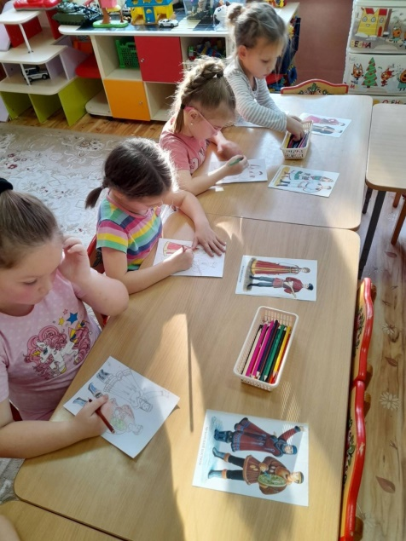
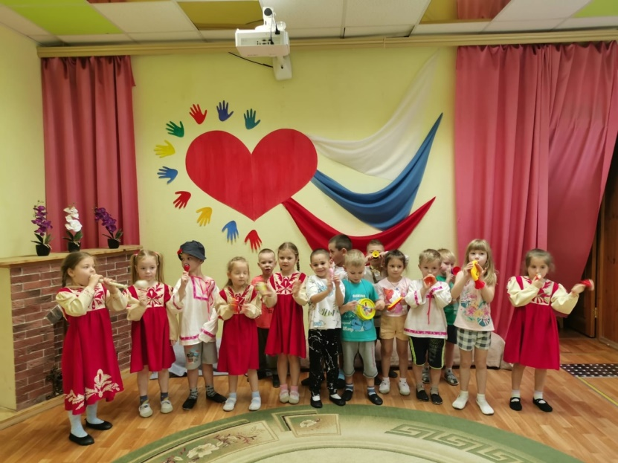

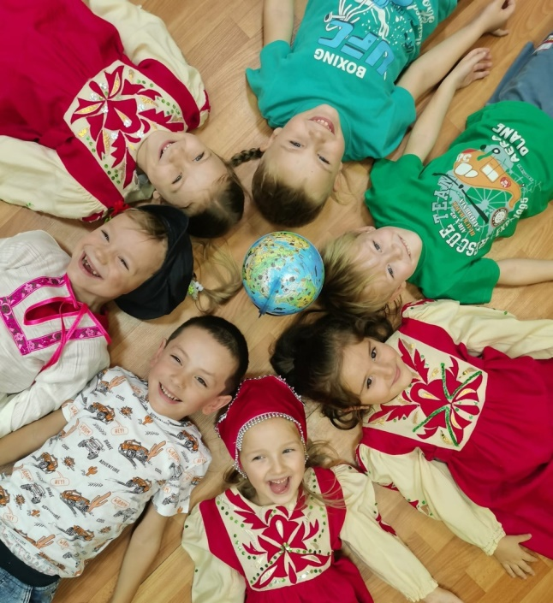
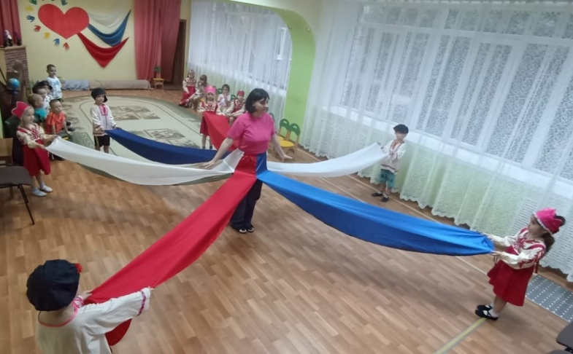

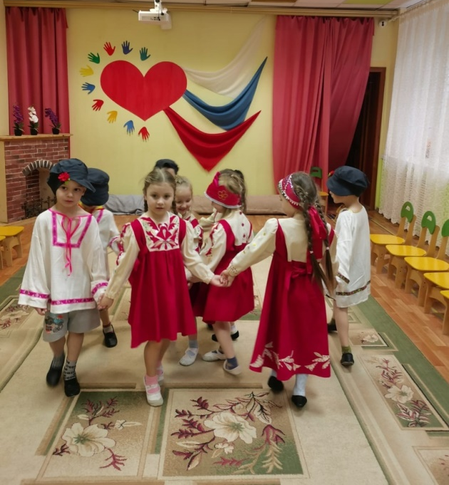

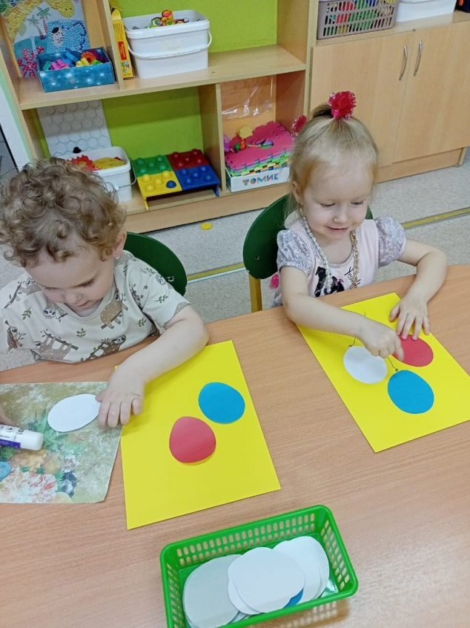

В рамках праздничных мероприятий дети рассматривали карту «России», и очень заинтересовались, кто же живет на краю этой нашей страны. Им было предложены названия различных городов, которые находятся на границе России, наши воспитанники выбрали город Салехард, объяснив это тем, что город понравился за счет сладкого названия.
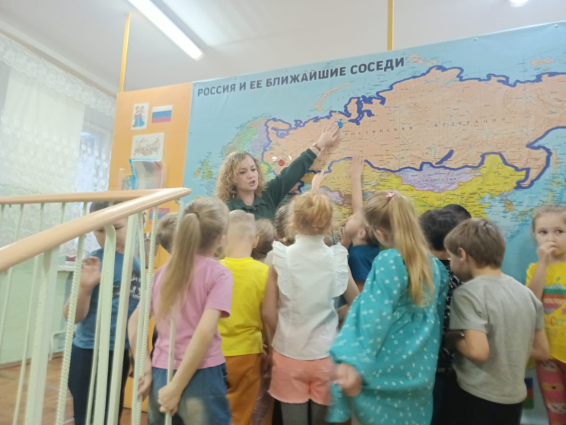

Основываясь на детскую инициативу, мы отправили запрос в несколько детских садов города Салехард. На наше предложение откликнулся детский сад «Снегурочка» под руководством Ирины Римовны Идрисовой.
Воспитанникам детского сада, совместно с нашими детьми отправили «письмо Дружбы» и звуковое письмо с предложением дружить, а коллегам их детского сада г. Салехард предложили организовать совместный проект «Мы дети одной страны».
Паспорт проекта.
Сроки проекта: Ноябрь 2023 г. - июнь 2024 г. Проект по содержанию – творческий, рассчитан на детей 4-6 лет, по продолжительности – 8 месяцев.
Участники проекта: дети среднего – старшего дошкольного возраста, воспитатели, родители.
Необходимые материалы: литература, фото и видео материалы, картины и иллюстрации о Родине, дидактические игры, музыкальные народные произведения.
Гипотеза
Патриотическое воспитание должно носить комплексный характер, пронизывать все виды деятельности дошкольника, осуществляться в повседневной жизни, на непосредственно – образовательной деятельности по познанию окружающего мира. Наличие таких деятельностей является непременным условием полноценного патриотического воспитания, осуществляемого в системе. В противном случае знания детей останутся путаными, отрывчатыми, неполными.
Цель проекта – формирование детской инициативы, как основы формирования базовых национальных ценностей у детей дошкольного возраста, в том числе чувства патриотизма, уважения к человеку труда и старшему поколению, бережного отношения к наследию и традициям многонационального народа Российской Федерации.
Задачи проекта:
- Активизировать творческую и познавательную инициативу детей.
- Развивать патриотические чувства, через знакомство с традициями и бытом многонационального народа Российской Федерации.
- Воспитывать у детей ценности гражданственности, патриотизма, толерантности, определяющие модель их жизненного поведения.
Примерное планирование мероприятий в рамках данного проекта:
(в рамках нашего проекта мы готовы для вас предложить ознакомительные видео-экскурсии по нашему городу, занятия с детьми старшего дошкольного возраста по ознакомлению с традициями земли Владимирской, познакомить с ремеслами и интересными людьми города Покрова)
 | ДОУ № 2 | ДОУ «Снегурочка»
Родной край | Экскурсия по центральной улице Ленина (ребята расскажут о домах 19 века  - Начальная школа. Дата открытия 1911 г. сначала это была женская гимназия.  До 1939 года в здании располагалась школа 2 ступени.  С 1939 по 1950 гг. – средняя школа,  С 1973 года в здании расположилась базовая Покровская начальная школа.  - Здание отделения полиции. До революции размещалось реальное училище  - «Краеведческий музей», который был основан в 1980 г. в здании  - Гостиница «Корнилов» бывший заезжий двор | - Природно-этнографический комплекс в посёлке Горнокнязевск, резиденция ямальского Деда Мороза- Ямал Ири (27.11.23-08.11.23)  - Виртуальная экскурсия по нашему окружному центру ЯНАО (Ямало-Ненецкий автономный округ) г. Салехард; (1.12.23-15.12.23)  - Презентация «Коренные народы ЯНАО» (24.01.24-01.02.24)  - Ледовый дворец Спортшкола «Ямал» (27.02.24 – 14.03.24)
Родной край | Экскурсия на завод «Покровский пряник» | Экскурсия в Музей Первого Губернатора Ямало-Ненецкого автономного округа Юрия Неелова  (03.04.24-16.04.24)
Родной край | Экскурсия к единственному в России памятнику «Шоколадная фея» + музей «Шоколада» | Экскурсия в «Ямало-ненецкий окружной музейно-выставочный комплекс имени И.С. Шемановского»
Традиции | Праздник Самовара (17 августа), «Чаепитие на Руси» (видео-запись + конспект) | История празднования Дня оленевода
Традиции | «Осенины с квашением капусты» 18 октября (видео-запись + конспект) | История национального праздника «Вороний день»
Традиции | «Масленница» онлайн
Знаменитые люди | Знакомство в Покровской семьей иконописцев Осипенко | Знакомство с ненецким писателем Леонидом Васильевичем Лапцуем
Знаменитые люди | Знакомство с Покровским писателем Б. М. Ароновым | Роман Прокофьевич Ругин – советский и хантыйский писатель и журналист, преподаватель.
Знаменитые люди | «Мы ими гордимся» (участники СВО) | Наш мини-музей Боевой славы (СВО)

Итог проекта – видео-мост Дружбы, посвященный празднованию Дня России.

